CSV CON CODESYS
Codesys - CSV
Carlos Alidio Medina López Cod:20191383031

Para la toma de datos y creación del archivo SCV con el software Codesys, se usa el paquete IIoT Libraries SL, la cual posee una Liberia llamada CSV Utility que nos proporciona herramientas para crear, leer y escribir un archivo en Excel con extensión csv.

El primer bloque a usar es el init, el cual inicializa el proceso para la creación del archivo.

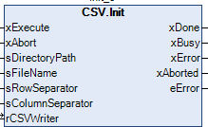

- xExecute permite el accionamiento del bloque.
- sDirectoryPath se debe anotar en que ubicación se va a generar el archivo.
- sFileName asigna el nombre al archivo, tener en cuenta la extensión.
- sColumnSeparator adiciona un carácter para separar los valores agregados.

Ya con el archivo creado, con el siguiente bloque agregamos un valor deseado como String, se puede crear tantos bloques como valores a agregar, estos valores serán separados por el carácter agregado en sColumnSeparator en el bloque anterior.

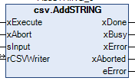

- sInput es el valor que deseamos agregar, tener en cuenta que debe ser de tipo String.

Después de agregar la cantidad de valores deseados, se debe hacer un salto de línea, para ello se usa el siguiente bloque.

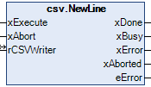

Y para finalizar la creacion del archivo, con el siguiente bloque escribe los valores antes obtenidos en el archivo creado.

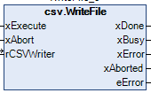

Ahora para la lectura de un archivo CSV se usan otros bloques dados por la misma librería, empezando con el bloque que busca el archivo el cual se va a leer.

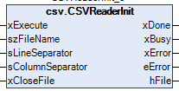

- szFileName se anota la ubicación y el nombre del archivo con su respectiva extensión.

Después de encontrar el archivo, el programa necesita leer los datos que posee el archivo, para ello se usa el siguiente bloque.

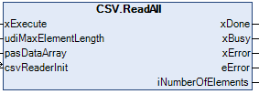

- udiMaxElementLength, la máxima longitud del valor a tomar.

Y, por último, con el siguiente bloque, convertidos el valor leído en un arreglo de datos.

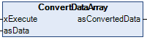

- asConvertedData es la variable donde se guardará el arreglo de datos.

PROCESO INDUSTRIAL

Se pensó en una planta de PH, el cual necesita de unas bombas para la circulación del fluido, permitiendo el ingreso y la extracción del fluido al tanque, se agrega sensores de temperatura, sensor de PH, y un motor para la mezcla en el tanque controlado por un variador de velocidad.

Para la simulación se usa el software Codesys que nos permite tener una visualización para la simulación de dios sensores y actuadores.

Las variables de entrada a simular son:
- Presión de entrada, para controlar la válvula proporcional para el ingreso del fluido.
- Presión de salida, para controlar la válvula proporcional para la extracción del fluido
- Temperatura, set point el sensor de temperatura.
- PH, set point del sensor de PH
- Variador de velocidad, para controlar la velocidad de mezclado.

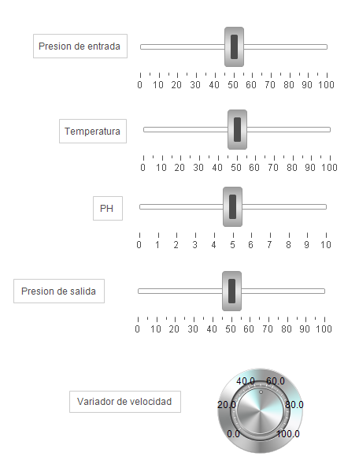

Las variables de salida analogas a simular son:
- Nivel del tanque, indicador de nivel del fluido contenido en el tanque.
- Temperatura del Fluido, indicador de la temperatura del fluido contenido en el tanque.
- PH del Fluido, indicador del PH del fluido contenido en el tanque.

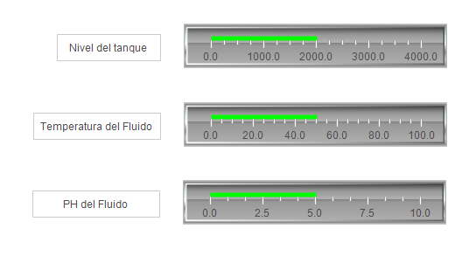

Las variables de salida digitales a simular son:
- Válvula de escape, indicador de encendido de la válvula que permite la extracción del fluido.
- Resistencia, indicador de encendido de la resistencia que calienta el fluido.
- Chiller, indicador de encendido del chiller que enfría el fluido.
- Base, indicador de encendido de la válvula que permite la combinación con la base para bajar el PH.
- Acido, indicador de encendido de la válvula que permite la combinación con el acido para subir el PH.
- Motor, indicador de encendido del motor del mezclado.

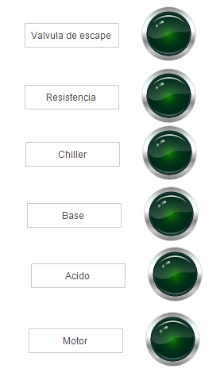

Además de las variables, se simulará el encendido de la planta, y botones para la lectura del archivo scv creado por la misma simulación, ya que esta misma está guardando los datos de las variables cada 5 segundos.

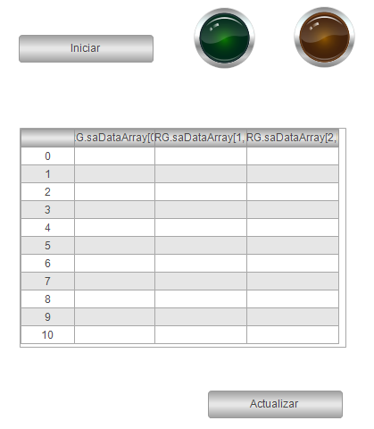

En la parte de programación, el programa principal se trabaja con bloques.

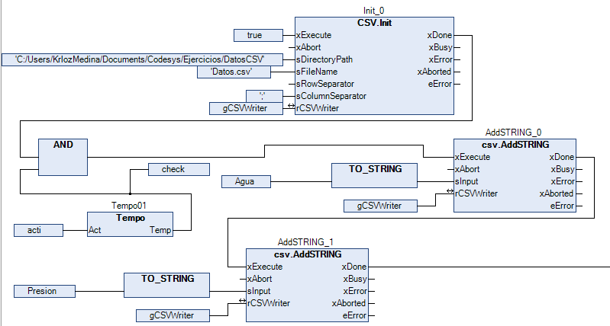

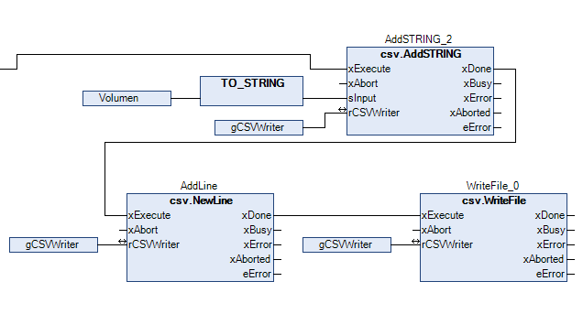

En esta primeera parte se usa las herramientas dadas por la libreria CSV Utility para la toma de datos y guardar aquellos datos en un archivo de excel con extension CSV.

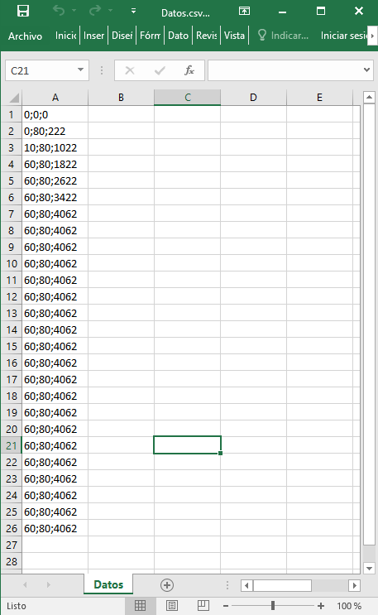

Estos datos son simulados, dandos unas condicones y con algunas formulas matematicas para tenier una varia segun las variables de entrada.

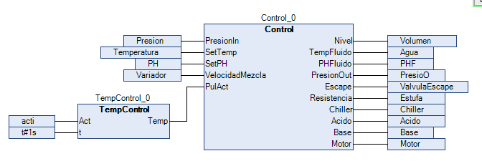

Se creo un bloque para conectar las variables de entrada con las variables de salida, incluido un temporizador, el cual se predetermino un tiempo para que corriera la simulacion. El codigo que permite el funcionamiento del bloque control es el siguiente:
IF PulAct THEN
IF (PresionIn>0 AND Nivel<=4000) THEN
Nivel:=Nivel+PresionIn;
IF Nivel>=4000 THEN
Escape:=1;
Nivel:=Nivel-PresionOut;
END_IF
ELSIF Nivel<=2000 THEN
Escape:=0;
ELSIF Nivel>0 AND Escape THEN
Nivel:=Nivel-PresionOut;
END_IF

IF SetTemp>TempFluido THEN
Resistencia:=1;
Chiller:=0;
TempFluido:=TempFluido+5;
ELSIF SetTemp<TempFluido AND TempFluido>0 THEN
Resistencia:=0;
Chiller:=1;
TempFluido:=TempFluido-5;
ELSE
Resistencia:=0;
Chiller:=0;
END_IF

IF SetPH>PHFluido THEN
Acido:=1;
Base:=0;
PHFluido:=PHFluido+0.2;
ELSIF SetPH<PHFluido THEN
Acido:=0;
Base:=1;
PHFluido:=PHFluido-0.2;
END_IF

IF VelocidadMezcla>0 THEN
Motor:=1;
ELSE
Motor:=0;
END_IF
END_IF

Y por ultimo para que la interfaz puediera leer los datos guardados, se usa de igual manera la libreria CSV Utility con la siguqiente configuracion.

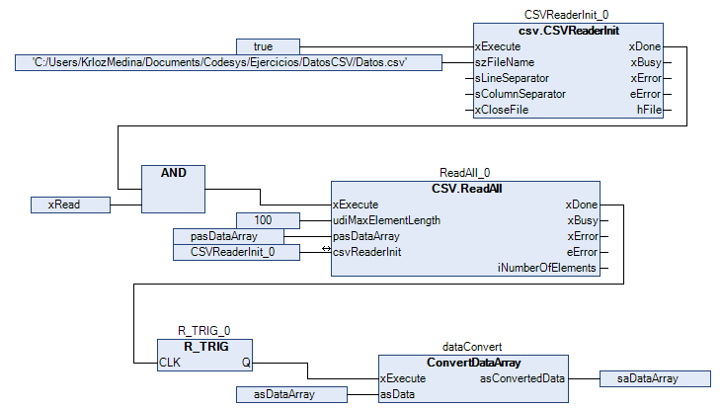

Comunicacion MQTT en Codesys

Para comunicar con AWS, inicialmente se usa el protocolo MQTT de la librería de IIOT, se comunica por la IP 127.0.0.1 o localhost. Para ello se creará un bloque de MQTT client.

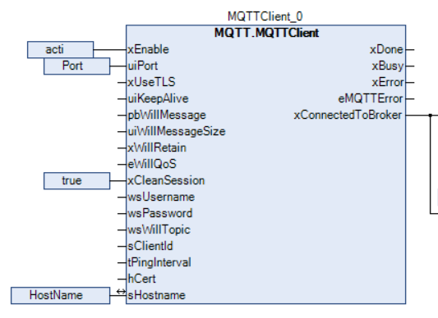

Para habillitar el cliente, se usa el boton para inicar todo el proceso, con puerto predetermminado 1883 y como se habia dicho antes la IP es localhost. Luego de iniciar el bloque, despues de inciar el bloque se usa el pin xConnectedToBroker para continuar el envio y recepcion de datos.

Para enviar los datos, se requiere de publicar con un topico por datos, para el proyecto se envio unicamente el datos de PH. Para hacer el envio se usa el bloque de MQTT Publish. Se crea un timer para publicar los datos de PH cada segundo. Se debe asociar el cliente MQTT anteriomente creado con un topico especifico, en este caso se nombra el topico como topicPH.

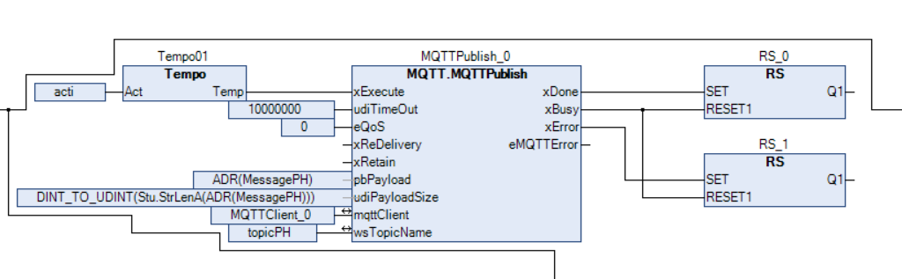

Y para la recepción de datos, se requiere de suscribirse a un tópico, la cantidad de suscripción depende de las variables que se desee leer. Para el proyecto se suscribe a dos tópicos, Un tópico para la válvula del ácido y otro tópico para la válvula de base.

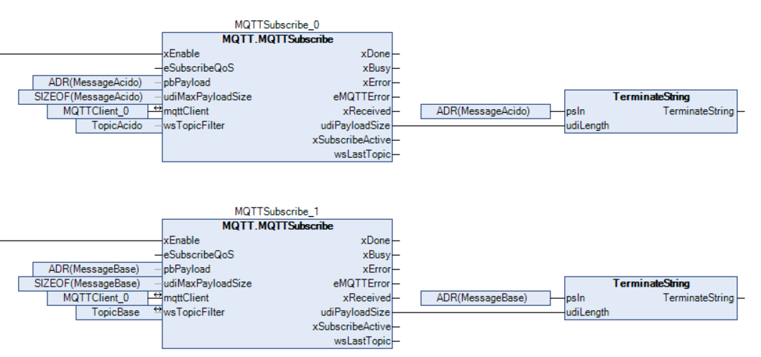

Los datos recibidos son de tipo string o mejor dicho un mensaje, para poder activar las válvulas se realizó una conversión del mensaje a un dato de tipo bool.

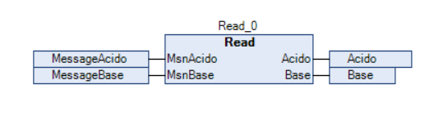
El proposito del bloque creado es tomar el mesaje de los topicos recibidos, analisar el mensaje y activar las valvulas, el codigo se puede observar a continuacion.

IF MsnAcido='true' OR MsnAcido='True' OR MsnAcido='TRUE' OR MsnAcido='1' THEN
Acido:=TRUE;
ELSIF MsnAcido='false' OR MsnAcido='False' OR MsnAcido='FALSE' OR MsnAcido='0' THEN
Acido:=FALSE;
END_IF

IF MsnBase='true' OR MsnBase='True' OR MsnBase='TRUE' OR MsnBase='1' THEN
Base:=TRUE;
ELSIF MsnBase='false' OR MsnBase='False' OR MsnBase='FALSE' OR MsnBase='0' THEN
Base:=FALSE;
END_IF

NodeRed por mqtt

NodeRed es un conector usado en este caso para conectar Codesys con AWS IoT, para ello se requiere conectar con servidor, ya que en el caso anterior se creó un servidor de cliente en Codesys con una IP local y con AWS con una IP pública.

En NodeRed se configuran los dos servidores. Para conectar con Codesys, el primer servidor es con localhost con el puerto 1883.

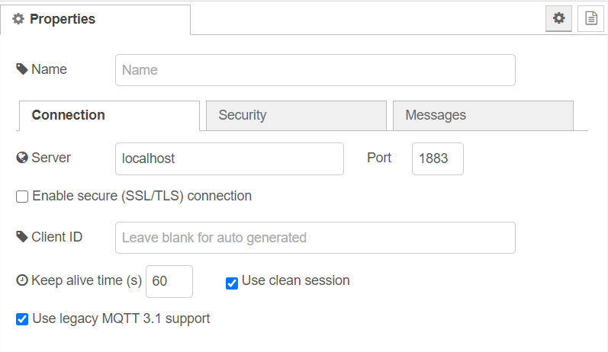

Y para AWS, con la IP generada por AWS, siendo a17mz4m3gij0kb-ats.iot.us-east-1.amazonaws.com con el puerto 8883

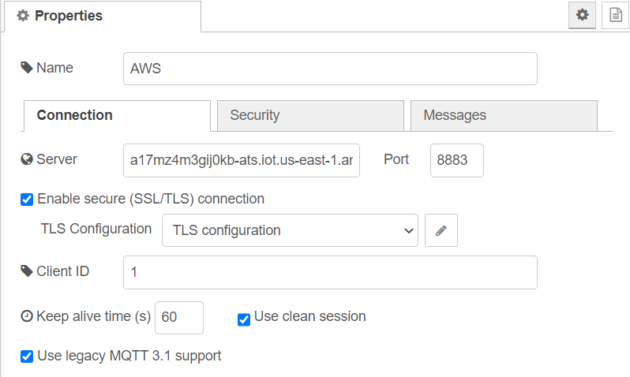

Para el funcionamiento de la conecciom con AWS, se reuqiere de asignar certificados, generado por AWS, para ello se usar una configuracion TLS, donde se asignan los certificados.

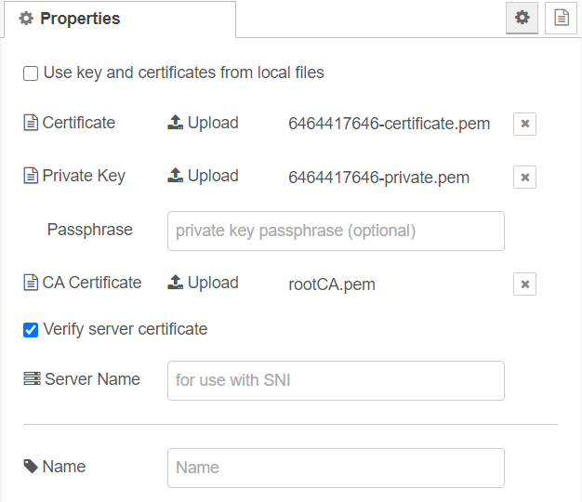

Para la conexion de los datos se usa el siguiente codigo.

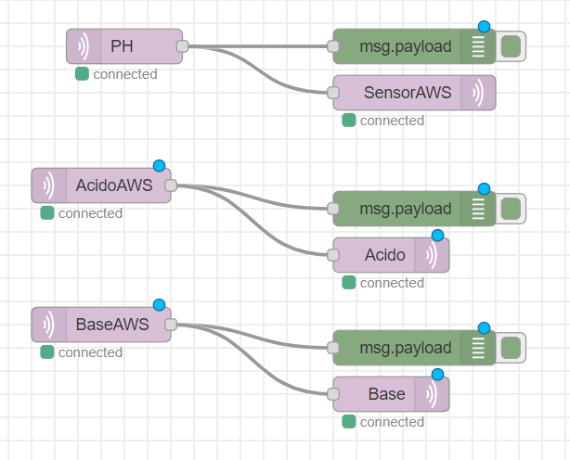

AWS IoT Core

AWS cuenta con varias herramientas, para el Proyecto se usará la herramienta IoT Core, lo que nos permite suscribir y publicar a un servidor para intercambiar datos. Para recibir la información de Codesys, se usa la opción de suscribir, y anotar el tópico al cual se desea obtener la información, en el caso de Proyecto, SensorAWS.

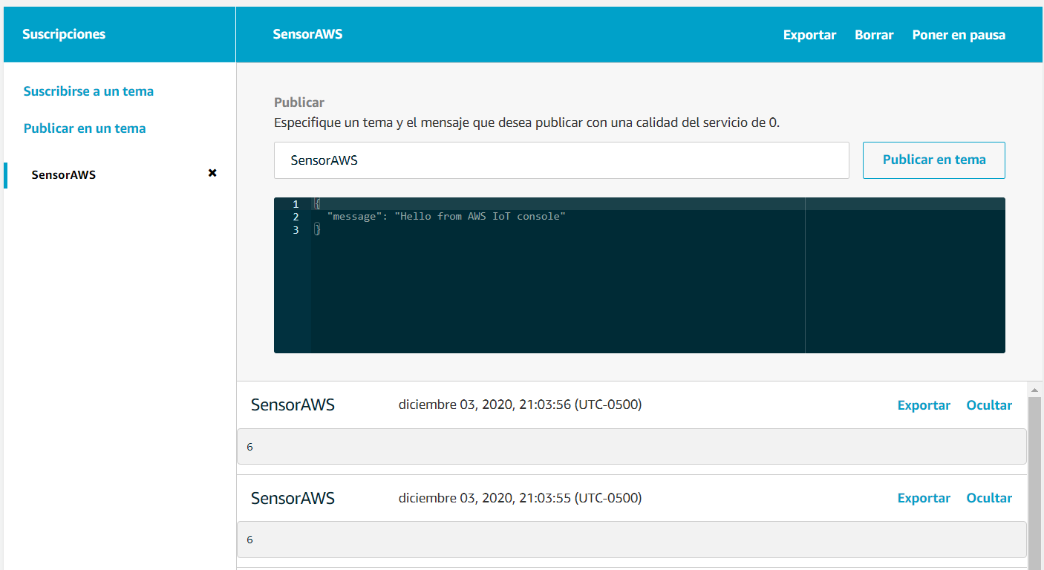

Y para poder enviar los datos, se requiere publicar en el tópico creado por NodeRed.



 

